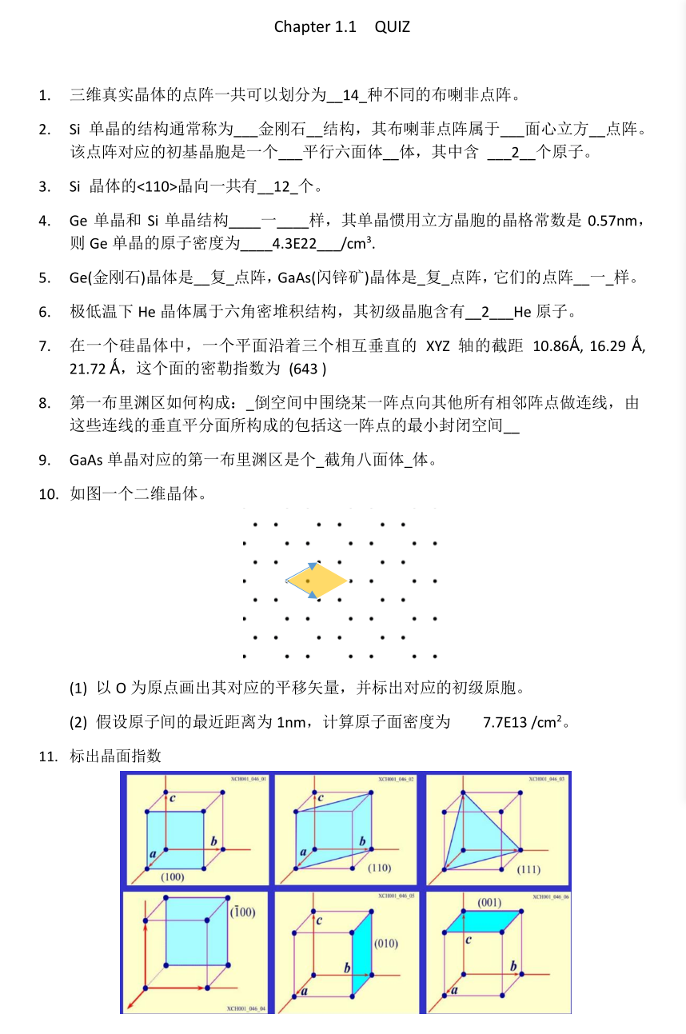
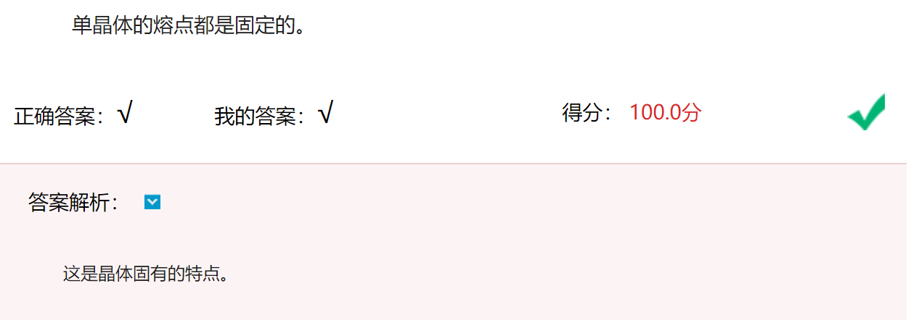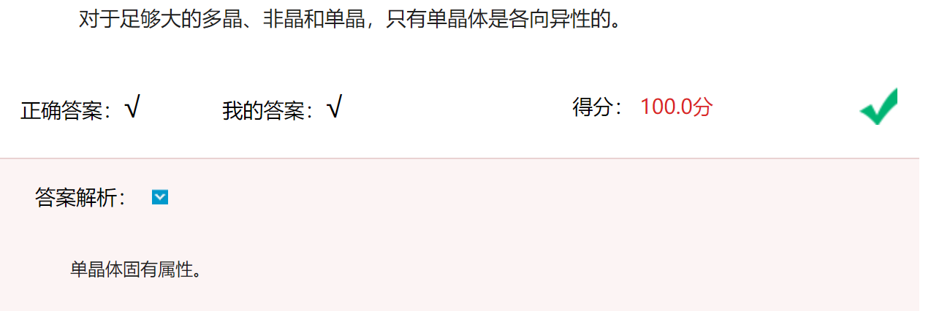
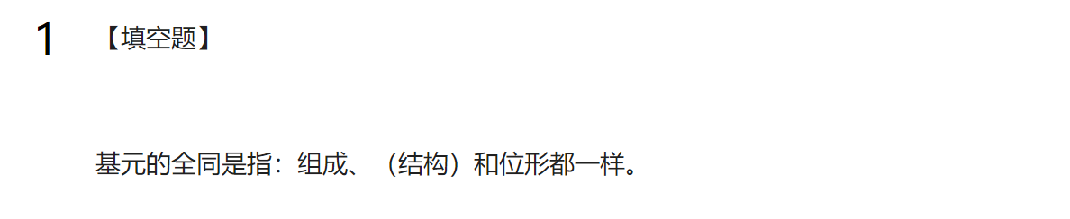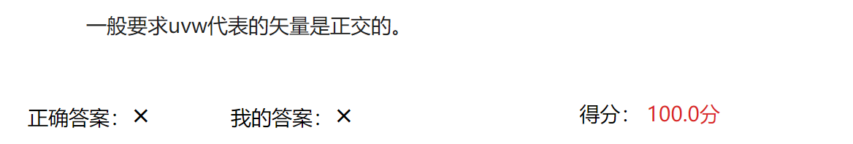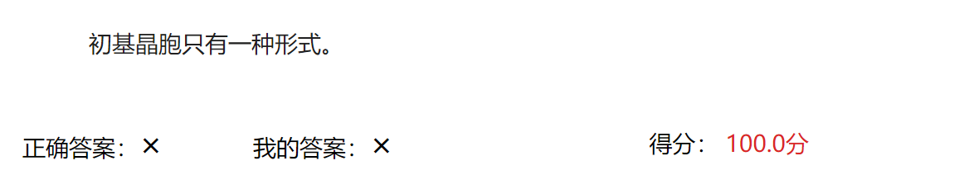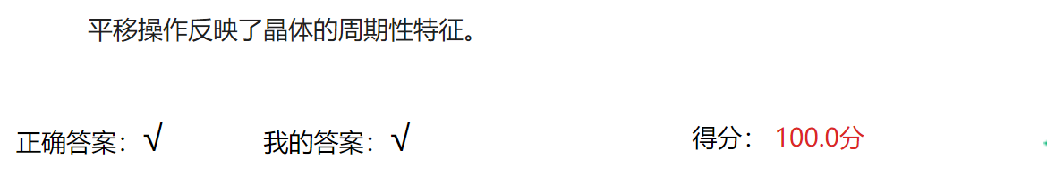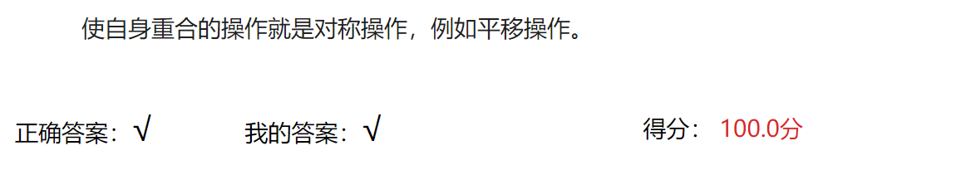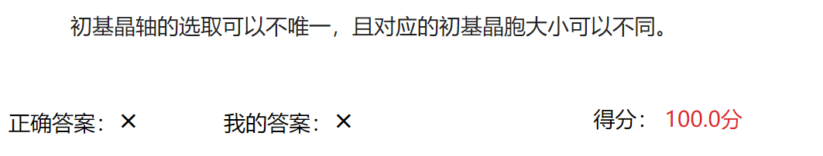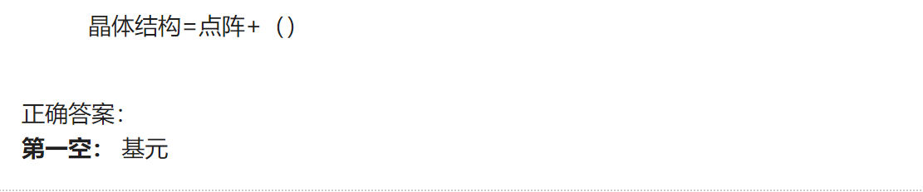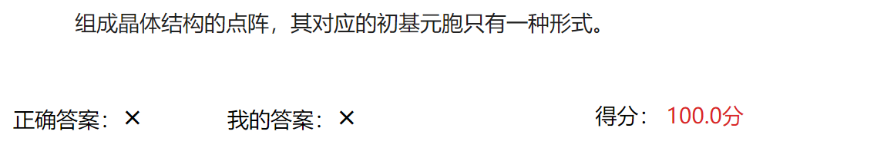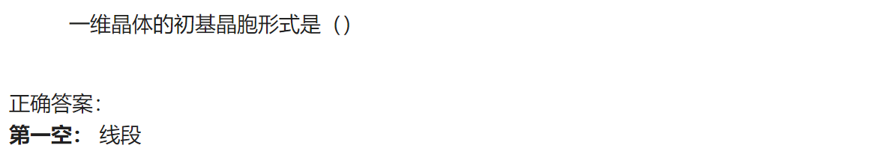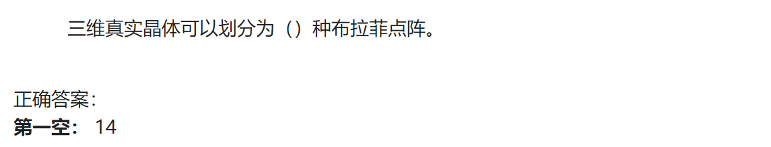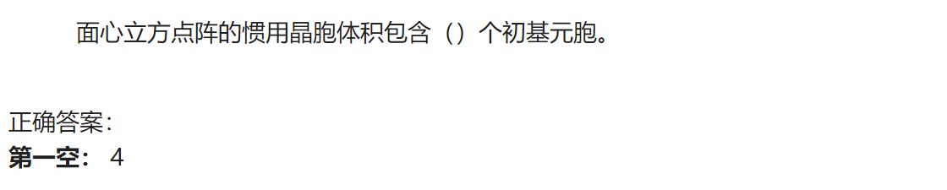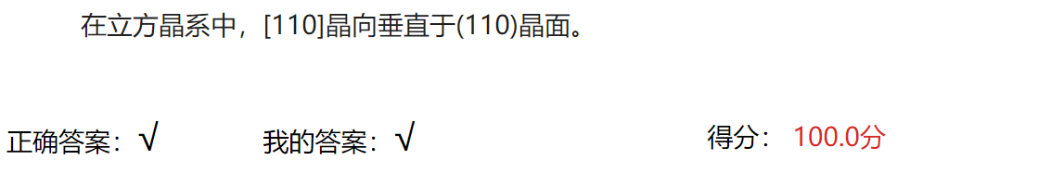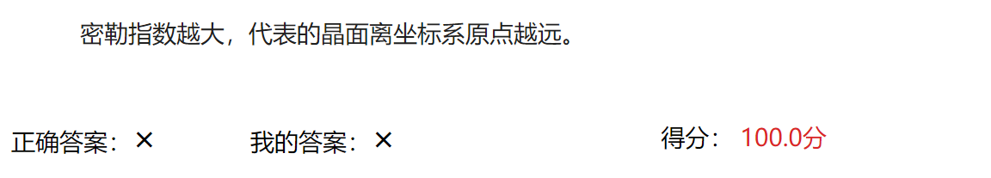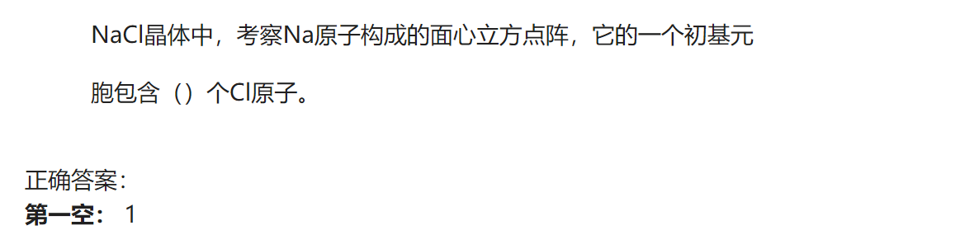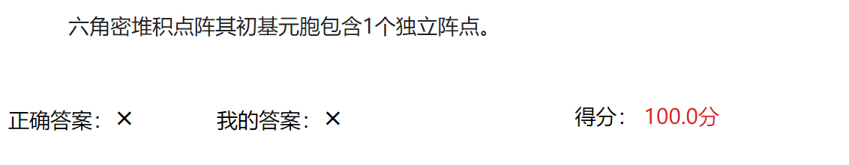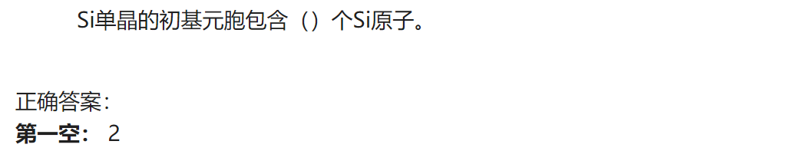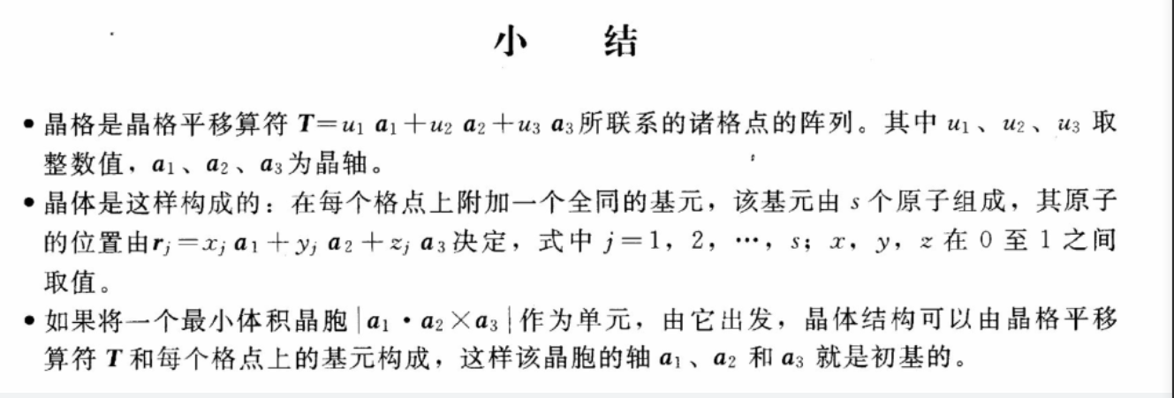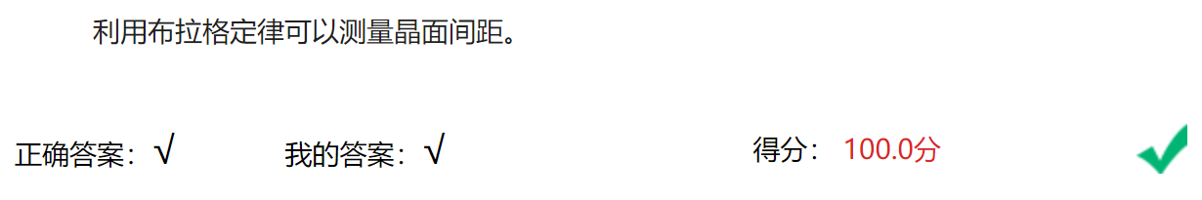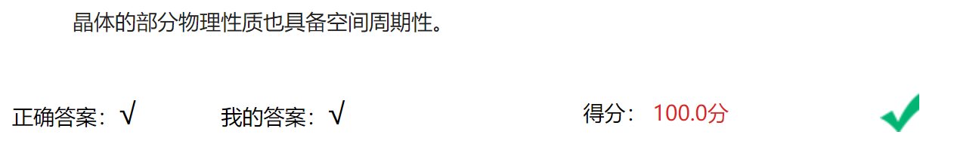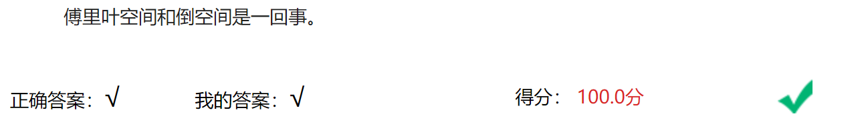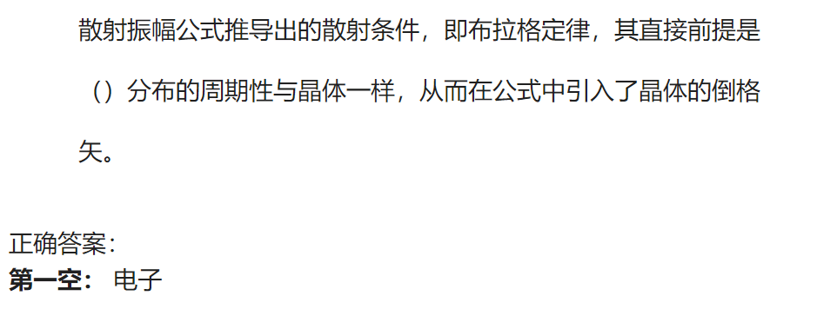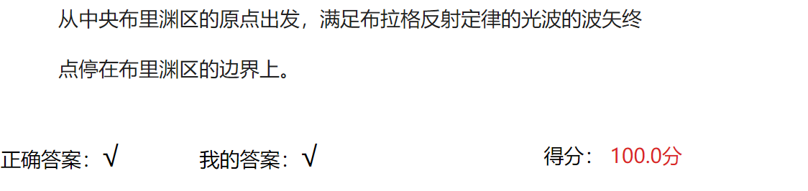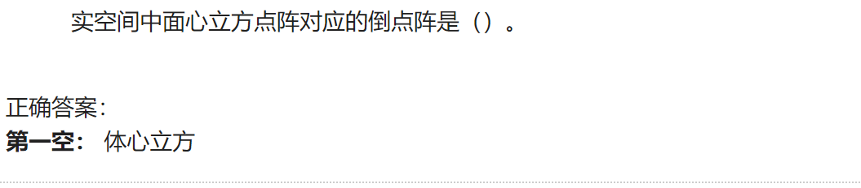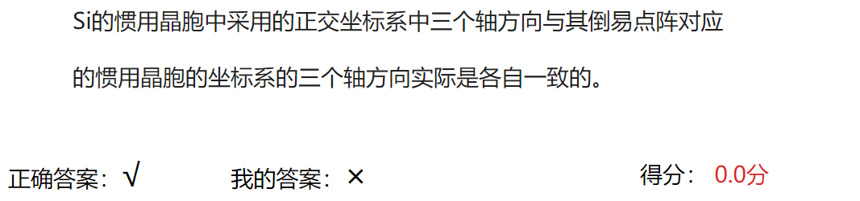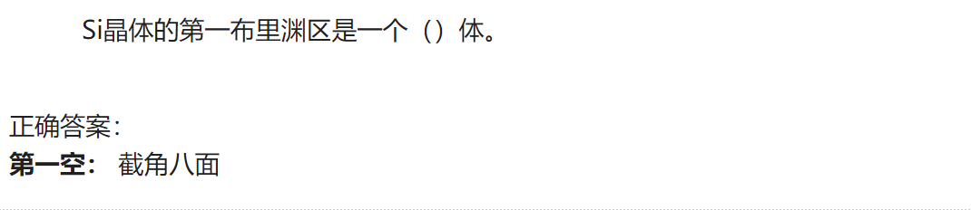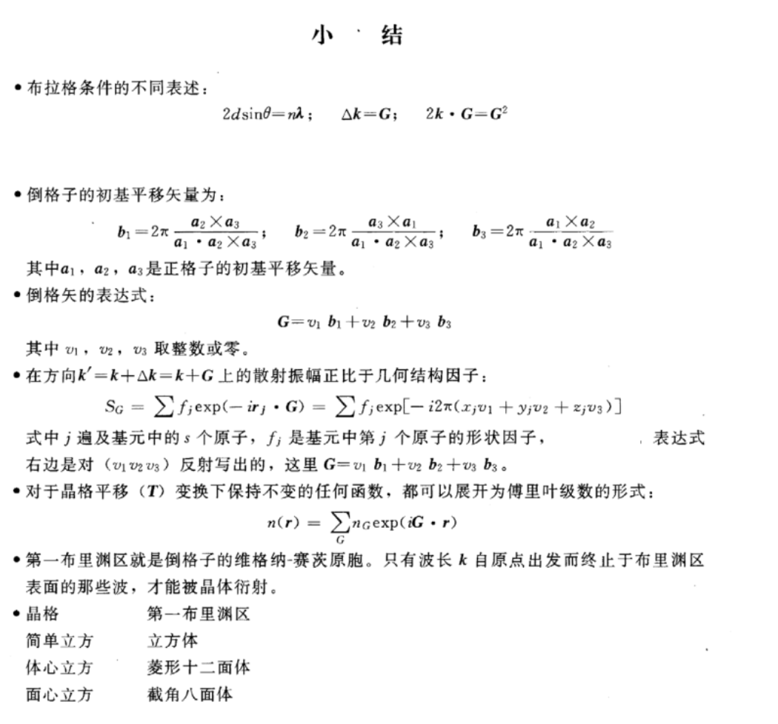

作业1
- 在格点上排列大小相同的钢球，当钢球紧密堆积时，求简单立方、体心立方、面心立方、金刚石结构的原胞中钢球体积和原胞体积之比（填充率）。
- 试证六角密堆结构中

- 在面心立方中，晶面指数 ( h₁ h₂ h₃ ) 与密勒指数 ( h k l )存在如下关系： 试证之。体心立方的晶面指数 ( h₁ h₂ h₃ ) 与密勒指数 ( h k l ) 又存在何规律？

